Practica 2: Sistema de monitoreo de bioimpedancia

Objetivo General
Diseñar, construir y evaluar un sistema bipolar de registro de cambios de bioimpedancia.
Objetivo Particular
- Analizar la topología de una fuente de corriente constante.
- Diseñar y construir un sistema para la medición de la impedancia de la piel.

Metodología
Material empleado:
- Placa de retorno.
- Amplificadores Operacionales.
- Resistencias y capacitores de diversos valores.
- ADC/Sistema de adquisicion de señales.
- Laptop.

Ejercicio UNO. Diseño y construcción de un sistema de medición de impedancia bioeléctrica
- Diseñe un sistema que genere señales senoidales con frecuencia variable
  - Rango de 5 Hz a 1000 Hz
  - Amplitud máxima de 5 VPP
- Verifique el funcionamiento del sistema con un osciloscopio
Ejercicio DOS. Diseño y construcción de un sistema de medición de impedancia eléctrica.
- Diseñe y construya un sistema de medición de impedancia del a piel considerando el diagrama a bloques de la figura dos (2). Esto incluye
  - Acondicionamiento de la señal de generador
  - Sistema de aislamiento del paciente
  - Convertidor de voltaje a corriente (V-I) utilizando una fuente de Howland
    - Figura uno (1)
    - Lectura de interés uno (1)
  - Conector (cable-electrodo) para Inyección de corriente
  - Sistema de medición de voltaje diferencia de la piel
  - Sistema de visualización
- Considerando el circuito equivalente eléctrico de piel (figura tres (3)), realice tres mediciones a diferente frecuencia en dos sujetos de estudio.

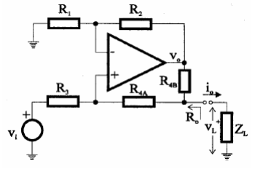
Figura 1. Diagrama general del Circuito de Howland mejorado
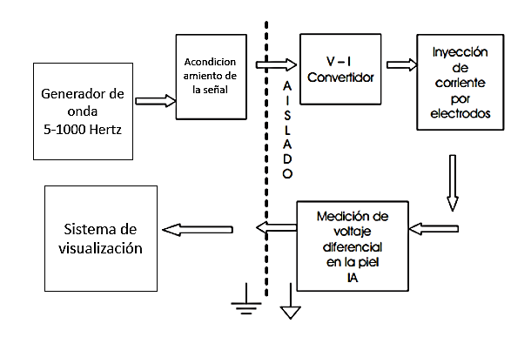
Figura 2. Cadena general de instrumentación del sistema de medición de bioimpedancia
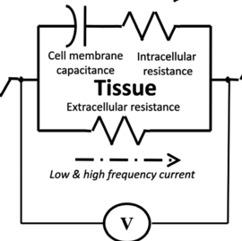
Figura 3. Modelo del circuito eléctrico equivalente de la piel

Ejercicio TRES. Construcción de un detector de ventana
- Armar un circuito detector de ventana (sistema de alarma) con los componentes antes mencionados. Tome en cuenta que para el cálculo del divisor de tension será necesario conectarse la placa de retorno dividida a la piel del brazo y tabular los valores de la impedancia de la piel:
  - Mínimo o conectado y,
  - Máximo o desconectado
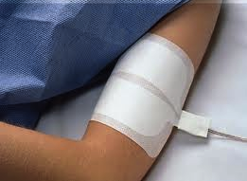
Pre-Laboratorio
Responda las siguientes preguntas:
- ¿Por qué es importante la medición de bioimpedancia en dispositivos médicos?
- ¿Qué es un circuito detector de ventana?
- ¿Qué elementos constituye un detector de ventana?
- ¿Cómo construiría un sistema de seguridad para el paciente cuando trabaje con una unidad de electrocirugía, utilizando un monitor de bioimpedancia de la piel?

Ligas de lecturas de interés
- http://www.ctr.unican.es/asignaturas/instrumentacion_5_IT/IEC_7.pdf
- http://www.medigraphic.com/pdfs/inge/ib-2007/ib072e.pdf

